5.5.7控制变量的确定
问题二最终模型中包含装料方式和总装料量。其中
由于题目要求在“相同实验条件”下比较不同催化剂组合，本问不将 DD 和 MM 与四个核心因素一起连续优化，而是将其作为控制条件。
附件1中两种装料方式均存在总装料量为100 mg的实验数据，因此取总装料量为100 mg，在相同总装料量下分别令 和 完成优化，再比较两者的最大收率。这样既保留了问题二中控制变量对模型预测的修正作用，又避免通过改变总装料量或装料方式人为获得更高的目标函数值。

5.5.8 分层网格搜索与多起点 SQP 局部优化算法求解

为提高优化结果的稳定性，本文采用分层网格搜索与多起点 SQP 局部优化算法进行求解。该方法首先在整个可行域内进行搜索，获得多个高收率候选点，再利用 SQP 算法进行局部精细优化，最终得到最大 C4 烯烃收率对应的催化剂组合和反应温度。

Step1：确定搜索范围。
根据附件数据范围确定 的上下界，并建立优化可行域。
Step2：网格搜索。
在可行域内生成候选点，将各点代入问题二建立的响应面模型，计算对应 C4 烯烃收率，并保留收率较高的可行点。
Step3：局部优化。
以筛选出的多个高收率点作为初始值，利用 MATLAB 中 fmincon 的 SQP 算法求解：
得到多个局部最优结果。
Step4：结果比较。
比较所有局部优化结果，选取预测 C4 烯烃收率最大的方案作为最终优化结果。

5.5.9 模型求解结果
MATLAB实际计算结果如表5.5.2所示。
温度条件 | 装料方式
一般条件 | Ⅰ | 0.500 | 48.22:51.78 | 0.300 | 450 | 100.000 | 51.551 | 51.551
一般条件 | Ⅱ | 0.500 | 46.51:53.49 | 0.300 | 450 | 95.893 | 47.701 | 45.742
 | Ⅰ | 0.500 | 55.16:44.84 | 0.300 |  | 39.206 | 22.652 | 8.881
 | Ⅱ | 0.500 | 55.42:44.58 | 0.300 |  | 34.806 | 18.921 | 6.586
由表5.5.2可以看出，在两种温度约束下，装料方式Ⅰ得到的最大预测收率均高于装料方式Ⅱ。因此在固定总装料量100 mg的条件下，最终优先选择装料方式Ⅰ。

（1）一般温度条件
一般温度范围内的最优结果为
,,
由的定义可知，当总装料量固定为100mg时，对应的与质量比例约为
因此一般条件下，模型推荐的催化剂组合可以写为：
并采用装料方式Ⅰ，在
附近进行反应。
该条件下模型预测乙醇转化率为
C4烯烃选择性为
从而得到最大预收率
需要指出的是，该方案并不是附件1中、的某一个已有编号，而是根据问题二响应面在附件实验因素范围内得到的连续优化结果。因此这里给出的结果应理解为模型推荐的新催化剂组合。

（2）温度低于350℃
当增加
约束以后，装料方式Ⅰ仍然得到较高的预测收率。最优条件为
,,
对应与的质量比约为
因此低温条件下推荐组合为
并采用装料方式Ⅰ。
程序计算得到温度为349.999℃，由于该值只是严格不等式数值实现产生的上界结果，因此在实际结论中应写为
即温度低于350℃且尽可能接近350℃。
此时模型预测
相应的最大预测C4烯烃收率为

5.5.10 优化结果比较与分析
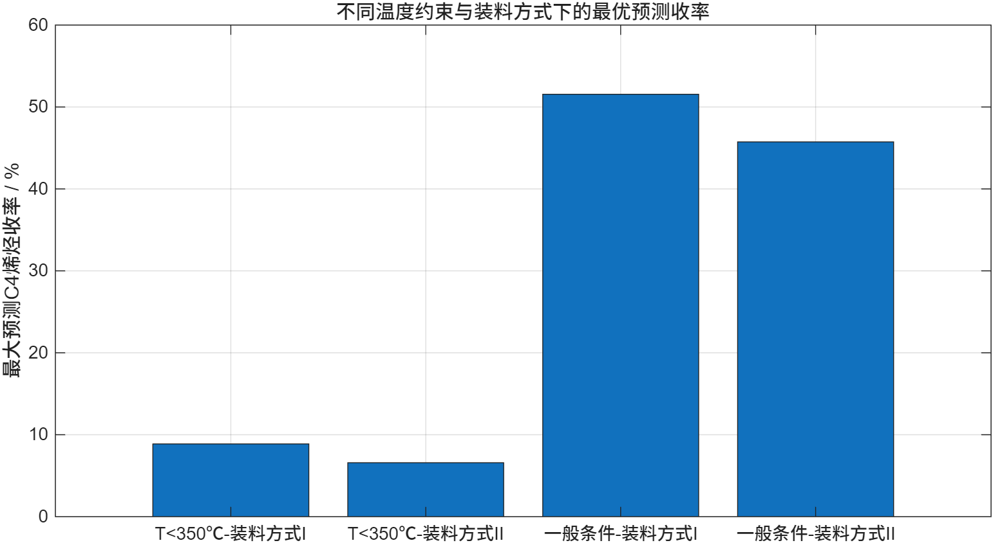
从图5.5.1可以直观看出，一般温度条件下允许温度提高至450℃时，最大预测收率明显高于的情况。同时，无论是否限制温度低于350℃，装料方式Ⅰ的最优结果均高于装料方式Ⅱ。这与问题二中温度对乙醇转化率和C4烯烃选择性均具有较大综合影响的结论保持一致：在已有实验区域内，提高温度总体有利于提高乙醇转化率，而C4烯烃选择性同样受到较强的温度影响。

进一步固定各情形下得到的最优催化剂组成，只改变温度，可以得到预测C4烯烃收率随温度的变化曲线。

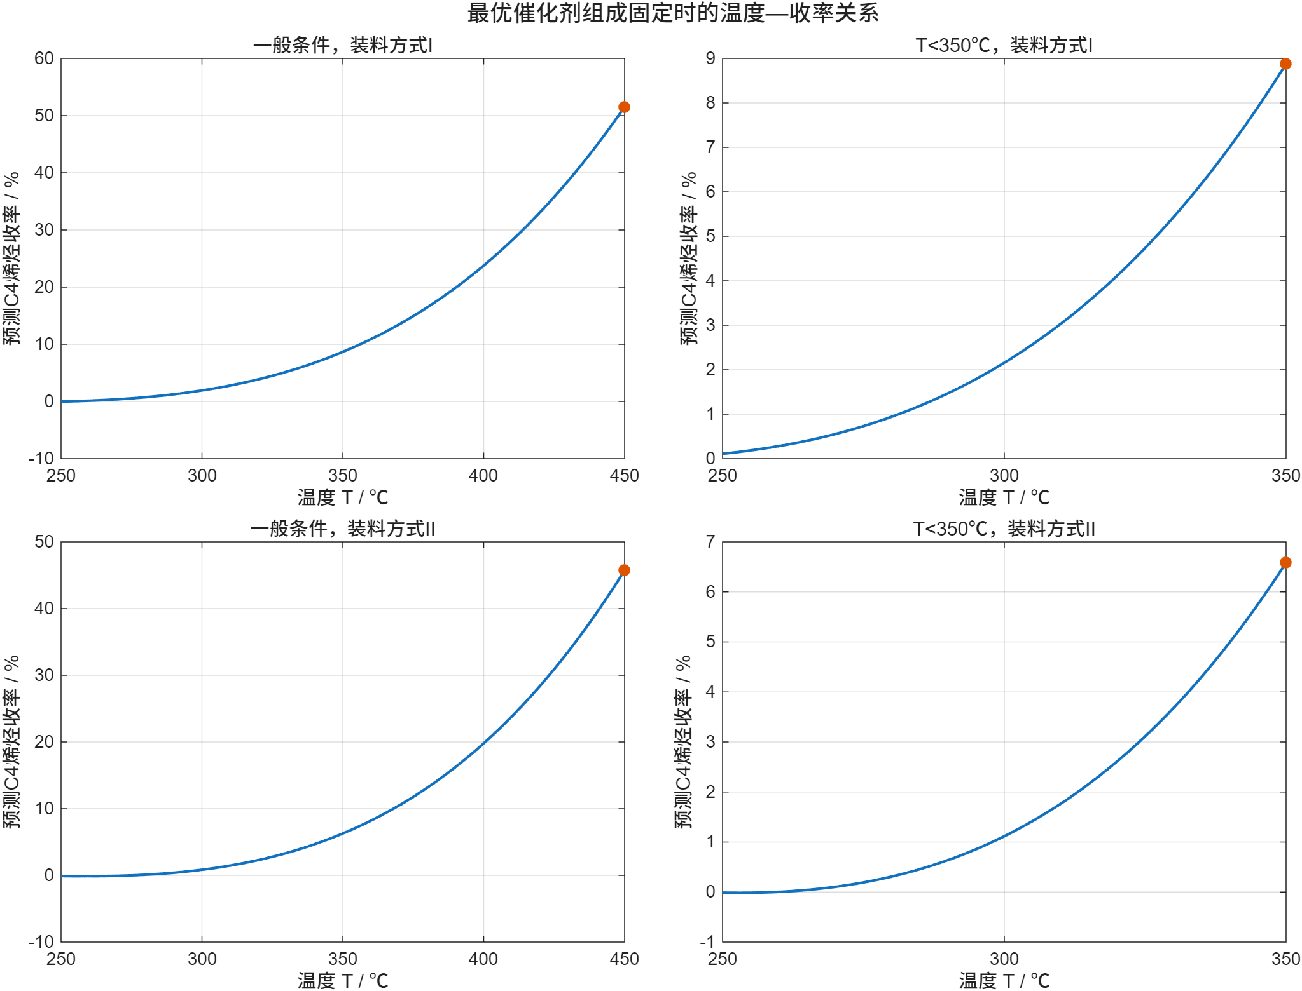

5.5.11 边界解及模型可靠性分析
本问的最优结果具有明显的边界特征。一般条件下：
达到Co负载量实验范围下界，
达到乙醇浓度实验范围下界，而
达到实验温度上界。同时，模型预测
恰好达到乙醇转化率的物理上界。
在附件1所覆盖的实验因素范围以及问题二建立的响应面模型范围内，预测C4烯烃收率的最大值位于Co负载量和乙醇浓度的下边界、温度的上边界附近。

